
VILNIAUS GEDIMINO TECHNIKOS UNIVERSITETAS
Fundamentinių mokslų fakultetas
Informacinių sistemų katedra

Darija Margarita Čekmeniova
PRIf-23/3

MAISTO REZERVAVIMO IR VALDYMO SISTEMA

Kursinis projektas

Vertino dr. Jūratė Janutėnaitė-Bogdanienė

Vilnius, 2025
TURINYS
1. Srities analizė 3
1.1. Pasirinktos temos, projekto aktualumas 3
1.2. Projekto tikslas ir paskirtis 3
1.3. Pasirinkta Java technologija ir jos pagrindimas 3
1.4. Sistemos vartotojai ir bendradarbiaujančios sistemos 4
1.5. Darbinės srities apibendrinimas 5
2. Sistemos architektūra 6
2.1. Naudojamos duomenų struktūros 6
2.2. Papildomai naudojami paketai ir bibliotekos 6
2.3. Supaprastinta sistemos realizavimo schema 7
2.4. Pagrindinės sistemos funkcijos 8
2.4.1. Naujo užsakymo pateikimas ir apdorojimas 8
2.4.2. Užsakymo vykdymas ir būsenų kaita 9
2.4.3. Tiesioginis susirašinėjimias (Chat) 10
3. Sukurta sistema ir jos funkcionalumas 12
3.1. Desktop programa 12
3.2. Android programėlė 17
4. Projekto apibendrinimas 29

Srities analizė

Pasirinktos temos, projekto aktualumas
Maisto užsakymo ir pristatymo į namus rinka pastaraisiais metais išgyveno milžinišką augimą. Pasikeitus vartotojų įpročiams bei greitėjant gyvenimo tempui, poreikis patogiai, greitai ir nuotoliniu būdu užsisakyti maistą tapo neatsiejama kasdienybės dalimi. Tokios sistemos kaip Bolt Food ar Wolt parodė, kad skaitmenizuotas užsakymų valdymas yra būtinas šiuolaikiniam restoranų verslui.
Šios temos tikslas yra sukurti integruotą informacinę sistemą, kuri apjungtų skirtingas platformas (mobilųjį telefoną ir stacionarų kompiuterį) į vieną ekosistemą. Tai leidžia išspręsti realią logistinę problemą: kaip efektyviai sujungti klientą, adminą, restoraną ir kurjerį, užtikrinant sklandų informacijos perdavimą realiuoju laiku (užsakymų būsenos, susirašinėjimas).

Projekto tikslas ir paskirtis
Projekto tikslas – sukurti automatizuotą maisto užsakymo ir valdymo informacinę sistemą, kuri leistų restoranams administruoti meniu bei užsakymus, klientams – patogiai užsisakyti maistą ir sekti pristatymo eigą, o vairuotojams – priimti užsakymus ir gauti reikalingą informaciją apie tai, kur juos pristatyti.
Sistemos paskirtis:
- Klientams: Suteikti galimybę peržiūrėti restoranų sąrašą bei meniu, formuoti krepšelį, pateikti užsakymą ir bendrauti su aptarnaujančiu personalu ar vairuotoju.
- Restoranams (Savininkams): Suteikti įrankį meniu valdymui (CRUD operacijos), kainodaros reguliavimui pagal laiką (piko valandomis) bei gautų užsakymų būsenų administravimui.
- Vairuotojams: Leisti matyti laisvus paruoštus užsakymus, juos prisiimti ir pažymėti kaip pristatytus.
- Administratoriui: Užtikrinti sistemos priežiūrą, valdyti vartotojų teises ir moderuoti turinį (atsiliepimus, žinutes).

Pasirinkta Java technologija ir jos pagrindimas
Kuriama sistema yra kliento-serverio architektūros projektas, susidedantis iš trijų pagrindinių komponentų. Tam pasirinktos šios technologijos:
- Backend (Serverinė dalis): Java Spring Boot.
Spring Boot karkasas, naudojant spring-boot-starter-web, leidžia greitai sukurti saugų ir keičiamą serverį. Duomenų bazių valdymui naudojama Spring Data JPA (Hibernate), kas palengvina objektinį duomenų modeliavimą be būtinybės rašyti sudėtingas SQL užklausas.
- Mobilioji aplikacija (Klientams ir Vairuotojams): Android (Java).
Android platforma yra plačiausiai naudojama mobilioji OS. Naudojama Retrofit biblioteka užtikrina efektyvų bendravimą su serveriu per HTTP užklausas, o Sockets technologija įgalina realaus laiko susirašinėjimą.

- Desktop aplikacija (Savininkams ir Administratoriams): JavaFX.
JavaFX suteikia modernią vartotojo sąsają stacionariems kompiuteriams, atskiriant dizainą nuo logikos. Tai leidžia patogiai valdyti didelius duomenų kiekius (pvz., meniu lenteles, ataskaitas).
- Duomenų bazė: H2 Database.
Pasirinkta failinė duomenų bazė su AUTO_SERVER=TRUE nustatymu. Tai leidžia tiek Spring Boot serveriui, tiek Desktop aplikacijai vienu metu jungtis prie to paties duomenų failo, nereikalaujant sudėtingo atskiro duomenų bazės serverio diegimo.

Sistemos vartotojai ir bendradarbiaujančios sistemos
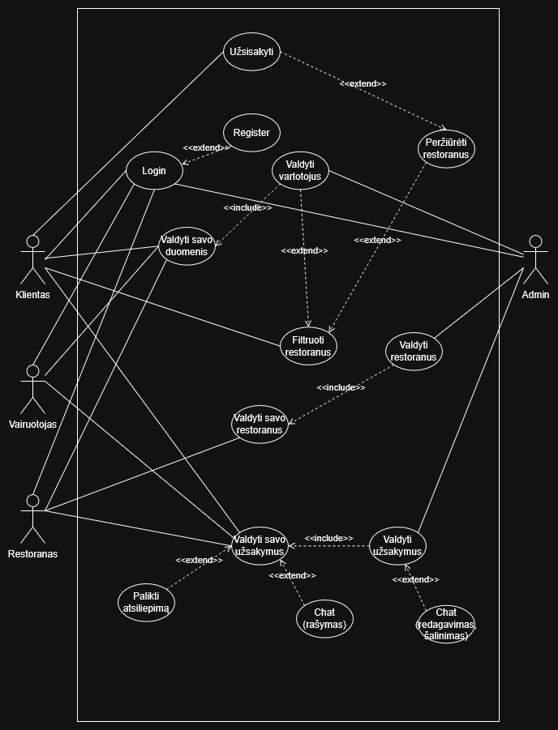
Sistema skirta keturių tipų vartotojams, kurių kiekvienas turi skirtingas prieigos teises ir funkcijas.
Vartotojų rolės:
- Klientas: Vartotojas, kuris naudojasi mobiliąja programėle maisto paieškai, užsakymui ir vertinimui.
- Restoranas: Verslo atstovas, naudojantis Desktop aplikaciją meniu redagavimui ir užsakymų būsenų (pvz., Gaminama, Paruošta) keitimui.
- Vairuotojas: Logistikos grandies dalis, naudojanti mobiliąja programėle užsakymų paėmimui ir pristatymo patvirtinimui.
- Administratorius: Sistemos valdytojas, turintis visas teises redaguoti vartotojus, trinti netinkamus atsiliepimus ar žinutes per Desktop aplikaciją.

Darbinės srities apibendrinimas
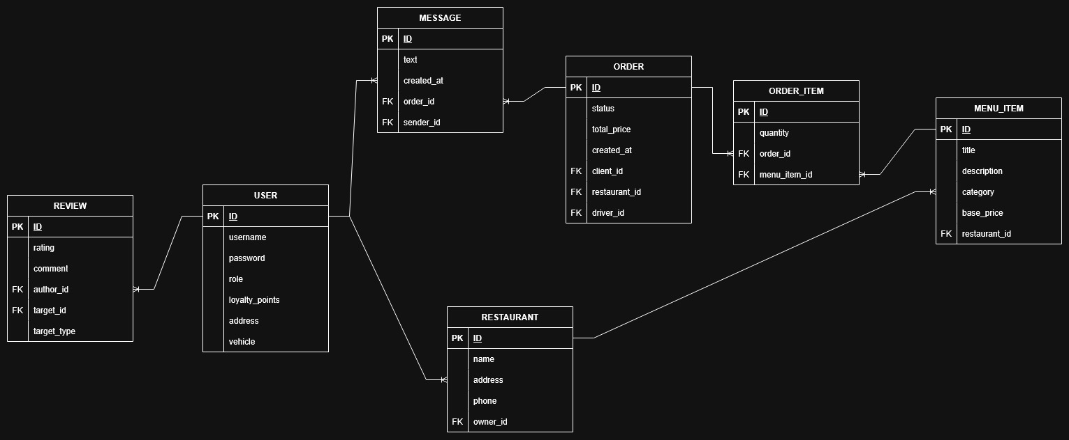
Darbinė sritis apima restoranų verslo procesų skaitmenizavimą. Pagrindinės sistemos esybės ir jų ryšiai atspindi realų užsakymo vykdymo ciklą.
Pagrindinės esybės ir jų ryšiai (ER modelio aprašymas):
- Vartotojas (User): Bazinė esybė, sauganti prisijungimo duomenis. Ji specializuojasi į Klientą (turi lojalumo taškus, adresą), Vairuotoją (turi transporto priemonę, reitingą), Savininką ir Administratorių.
- Restoranas (Restaurant): Priklauso vienam Savininkui. Turi meniu elementus.
- Meniu elementas (MenuItem): Priklauso restoranui, turi kainą, kuri gali dinamiškai keistis priklausomai nuo laiko (piko valandos logika).
- Užsakymas (Order): Centrinė sistemos esybė. Ji sieja Klientą, Restoraną ir (vėlesnėje stadijoje) Vairuotoją. Užsakymas turi būseną (NEW, COOKING, READY, DELIVERING, DONE).
- Užsakymo eilutė (OrderItem): Detalizuoja, kokie patiekalai ir kokiu kiekiu yra užsakyme.
- Žinutė (Message): Saugoma susirašinėjimo istorija, susieta su konkrečiu Užsakymu.
- Atsiliepimas (Review): Gali būti skirtas įvairiems objektams: klientui, restoranui arba vairuotojui.

Sistemos architektūra

Naudojamos duomenų struktūros
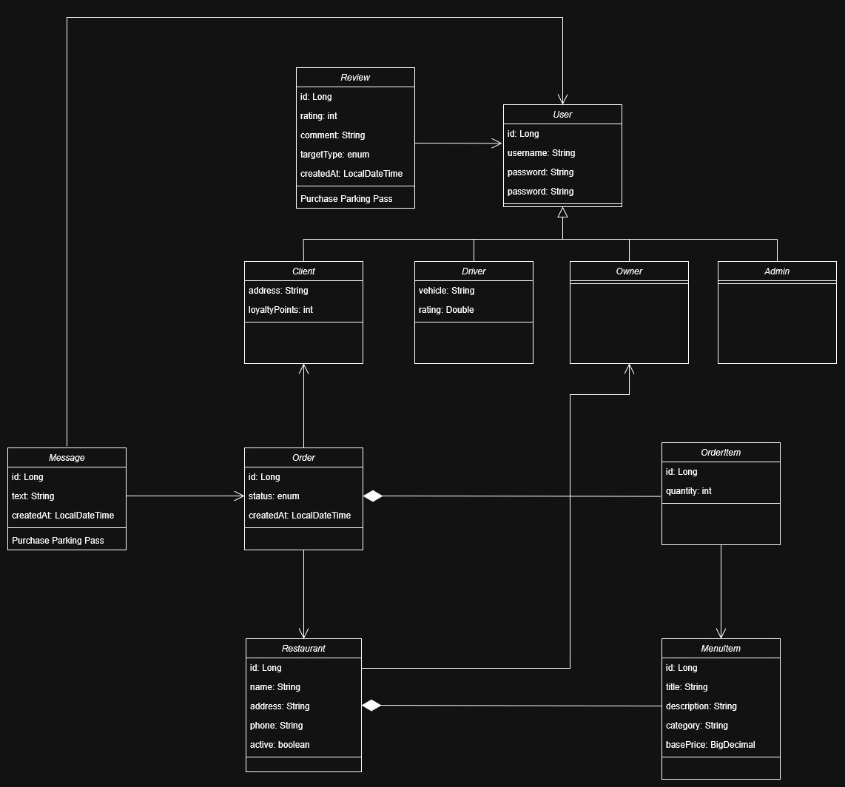
Sistemos duomenų struktūra suprojektuota naudojant objektinį modelį, kuris per Object-Relational Mapping technologiją yra tiesiogiai susietas su reliacine duomenų baze.

Papildomai naudojami paketai ir bibliotekos
Desktop programoje naudoju:
- JavaFX: Pagrindinė grafinės sąsajos biblioteka . Ji atskiria vaizdą (.fxml failai) nuo logikos (Controller klasės).
- ControlsFX ir BootstrapFX: Papildomi paketai, suteikiantys modernius vizualinius elementus ir stilių (CSS), kurie nėra įtraukti į standartinį JavaFX paketą.
- DLSC FormsFX: Biblioteka, palengvinanti formų kūrimą ir validaciją.
- Lombok: Anotacijos @Getter, @Setter automatiškai sugeneruoja metodus kompiliavimo metu, todėl klasių diagramoje šie metodai yra numanomi, nors fiziškai kode jų rašyti nereikia.

Backend dalyje naudoju:
- Spring Data JPA (Hibernate): Tai pagrindinė biblioteka, naudojama objektinio-reliacinio atvaizdavimo realizacijai. Ji leidžia Java klases (pvz., Order.java, MenuItem.java) tiesiogiai paversti duomenų bazės lentelėmis naudojant anotacijas (@Entity, @OneToMany).
- H2 Database: Įterpiamoji (Embedded) duomenų bazė, kuri projekte naudojama duomenų saugojimui faile (kursinisDB). Ji veikia be atskiro serverio diegimo, o tai palengvina sistemos testavimą ir paleidimą skirtinguose kompiuteriuose.
- Spring Security Crypto: Naudojama vartotojų slaptažodžių saugumui užtikrinti. Biblioteka teikia BCrypt algoritmą, kuris naudojamas AuthService klasėje slaptažodžių maišai ir patikrai.
Android programelėje naudoju:
- Retrofit 2: Tipizuotas HTTP klientas, skirtas REST API užklausų siuntimui. Mano darbe klasė ApiService aprašo galimas užklausas (pvz., @GET("/orders")), o Retrofit sugeneruoja realų kodą šioms užklausoms vykdyti.
- Gson: JSON duomenų serializavimas ir deserializavimas. Naudojama tiek serveryje, tiek telefone objektų (pvz., Order klasės) pavertimui į tekstinį formatą siuntimui tinklu.

Supaprastinta sistemos realizavimo schema
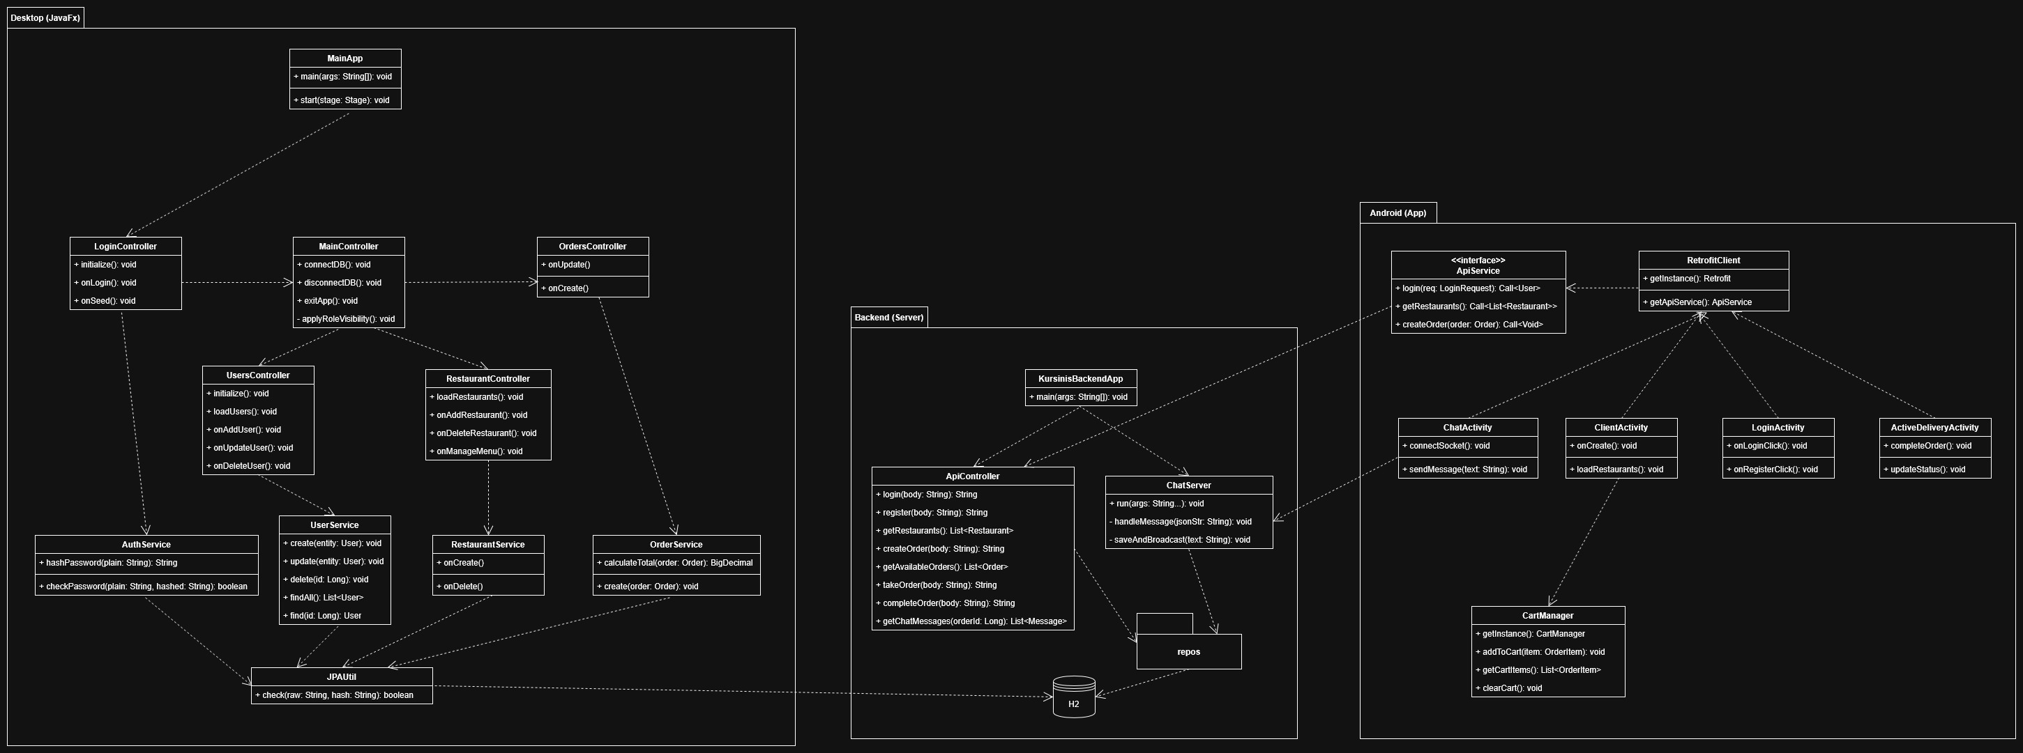
Supaprastintai sistemos realizavimo schemai naudojau supaprastinta UML package diagrama. Vaizduojama sistemos architektūra, suskirstyta į tris pagrindinius paketus: mobiliąją aplikaciją (Android), serverinę dalį (Backend) ir administravimo posistemę (Desktop).
Pirmoji sistemos dalis – stacionari aplikacija (Desktop paketas), skirta sistemos administratoriui, realizuota naudojant JavaFX technologiją. Čia MainApp klasė inicijuoja grafinę sąsają, o specializuoti valdikliai, tokie kaip UsersController ar RestaurantsController, leidžia valdyti sistemos resursus (vartotojus, meniu elementus). Svarbu paminėti, kad ši posistemė jungiasi prie duomenų bazės tiesiogiai per JPAUtil klasę, apeidama API sluoksnį. Tai leidžia administratoriui greitai ir efektyviai atlikti masinius duomenų pakeitimus tiesiai H2 Database faile. Papildomos AuthService, UserService ir kitos aptarnaujančios klasės užtikrina verslo logikos taisyklių, tokių kaip slaptažodžių šifravimas, laikymąsi.
Centrinis sistemos mazgas yra serverinė dalis (Backend paketas), sukurta Spring Boot pagrindu. Pagrindinis jos komponentas ApiController veikia kaip įėjimo taškas, apdorojantis visas REST architektūros užklausas. Be standartinių užklausų, sistemoje realizuotas ir realaus laiko bendravimas – klasė ChatServer valdo TCP lizdų (Socket) ryšį, leidžiantį vairuotojui ir klientui susirašinėti be vėlavimų. Visi duomenų mainai su duomenų baze šiame pakete vyksta per JPA repozitorijas (repos), kurios užtikrina saugų informacijos įrašymą ir nuskaitymą iš bendros duomenų bazės.
Trečioji dalis – mobilioji aplikacija (Android paketas), skirta galutiniams vartotojams (klientams ir vairuotojams). Jos pagrindą sudaro activity klasės, tokios kaip LoginActivity autentifikacijai, ClientActivity restoranų peržiūrai bei ActiveDeliveryActivity užsakymų vykdymui. Siekiant užtikrinti sklandų veikimą, laikinieji duomenys, pavyzdžiui, prekių krepšelis, yra valdomi per CartManager (Singleton tipo) klasę. Komunikacija su išoriniu pasauliu vyksta per tinklo sluoksnį, kurį sudaro RetrofitClient ir ApiService. Šie komponentai yra atsakingi už HTTP užklausų formavimą ir siuntimą į serverį, todėl diagrama rodo tiesioginę priklausomybę nuo serverinės dalies.

Pagrindinės sistemos funkcijos
Šiame skyriuje detalizuojami trys esminiai sistemos veikimo procesai: užsakymo pateikimas, užsakymo gyvavimo ciklas (būsenų kaita) bei realaus laiko komunikacija. Kiekvienam procesui pateikiamas veikimo aprašymas ir UML diagrama vizualizacijai.

Naujo užsakymo pateikimas ir apdorojimas
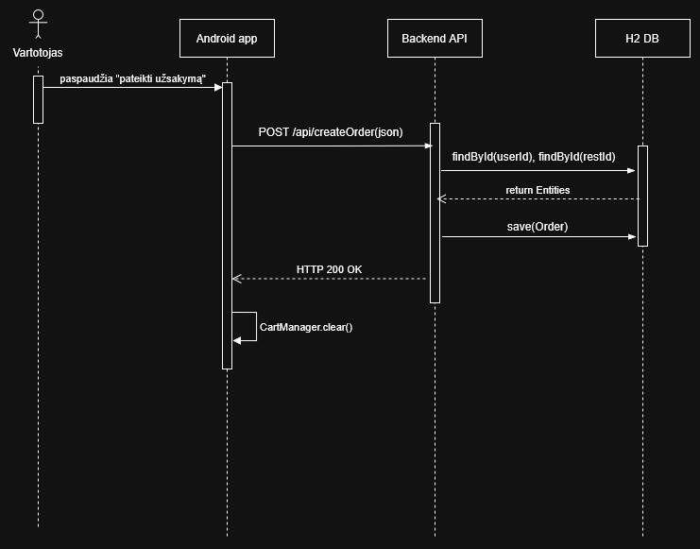
Užsakymo pateikimo procesas prasideda mobiliojoje aplikacijoje, kur vartotojas suformuoja pageidaujamų patiekalų krepšelį. Aplikacija naudoja Singleton projektavimo modeliu paremtą CartManager klasę, kuri laikinai saugo pasirinktus elementus įrenginio atmintyje. Vartotojui patvirtinus užsakymą, mobilioji aplikacija per RetrofitClient komponentą suformuoja HTTP POST užklausą ir išsiunčia JSON formato duomenis į serverio ApiController.
Serveris, gavęs užklausą metode createOrder, pirmiausia identifikuoja vartotoją ir restoraną duomenų bazėje. Tuomet sukuriamas naujas užsakymo objektas, kuriam priskiriama pradinė būsena NEW. Svarbi šio žingsnio dalis yra kainų skaičiavimas – sistema automatiškai pritaiko kainodaros logiką (pvz., pietų meto antkainius), iteruodama per atsiųstus produktus ir susiedama juos su duomenų bazėje esančiais MenuItem įrašais. Galiausiai, sėkmingai išsaugojus duomenis OrderRepository, serveris grąžina patvirtinimą mobiliajai aplikacijai, kuri išvalo krepšelį ir informuoja vartotoją apie sėkmę.

Užsakymo vykdymas ir būsenų kaita
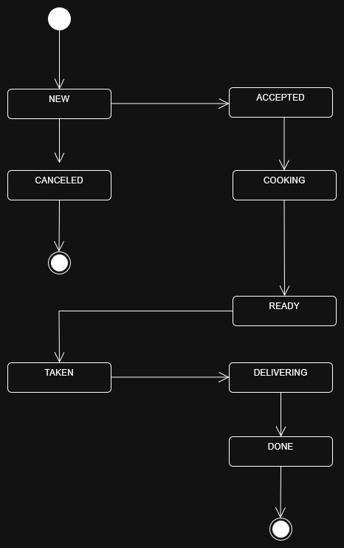
Sistemoje realizuotas griežtas užsakymo būsenų valdymas, užtikrinantis sinchronizaciją tarp kliento, restorano ir vairuotojo. Visas ciklas remiasi Order.Status sąrašu, kuris diktuoja galimus veiksmus. Procesas prasideda būsena NEW, kurią sistemos administratorius arba restorano darbuotojas per stacionarią (Desktop) aplikaciją pakeičia į ACCEPTED, o vėliau į COOKING. Kai maistas paruoštas, administratorius nustato būseną READY.
Būtent šioje stadijoje į procesą įsitraukia vairuotojai. Jų mobilioji aplikacija periodiškai kreipiasi į serverį ieškodama užsakymų tik su READY statusu. Vairuotojui pasirinkus užsakymą, serveris atnaujina būseną į TAKEN ir priskiria vairuotojo ID prie užsakymo. Toliau, vairuotojui paėmus maistą, fiksuojama būsena DELIVERING , o perdavus jį klientui – DONE. Šis uždaras ciklas garantuoja, kad vairuotojas negali paimti negaminamo užsakymo, o klientas visada mato tikslų progresą.
Klientas taip pat turi galimybė atšaukti užsakymą, kol jis yra NEW būsenoje.

Tiesioginis susirašinėjimias (Chat)
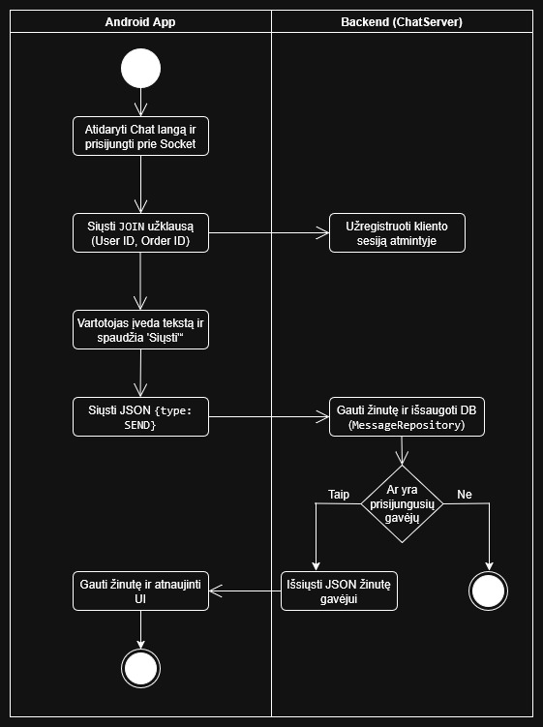
Susirašinėjimo funkcija veikia nepriklausomai nuo pagrindinio REST API, naudodama TCP lizdų (Sockets) technologiją momentiniam duomenų perdavimui. Serverio pusėje veikia atskira klasė ChatServer, kuri startuoja kartu su aplikacija ir klausosi 9090 porto.
Kai vartotojas (klientas arba vairuotojas) atidaro pokalbių langą, mobilioji aplikacija užmezga nuolatinį ryšį su serveriu ir siunčia identifikacinę JOIN žinutę. Vėliau, vartotojui parašius tekstą, siunčiama SEND tipo žinutė. ChatServer gautą informaciją pirmiausia išsaugo duomenų bazėje per MessageRepository, kad būtų išlaikyta istorija, o tada patikrina prisijungusių vartotojų sąrašą. Jei žinutės gavėjas tuo metu turi aktyvų ryšį, serveris nedelsdamas persiunčia jam žinutę. Tai leidžia abiem pusėms bendrauti realiu laiku, be poreikio nuolat atnaujinti langą ar siųsti užklausas į serverį.

Sukurta sistema ir jos funkcionalumas

Desktop programa
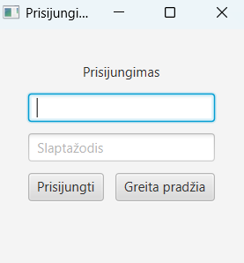
Prisijungimo lange vartotojas įveda login ir slaptažodį. Jeigu prisijungti bando Klientas ar Vairuotojas, sistema iškart parodo žinutę, kad „Desktop skirta tik Admin/Savininkams“. Čia taip pat yra mygtukas Greita Pradžia, kuris sukuria demonstracines paskyras (admin/owner1/client1/driver1) – patogu pirmam paleidimui. Po sėkmingo prisijungimo atveriamas pagrindinis langas.

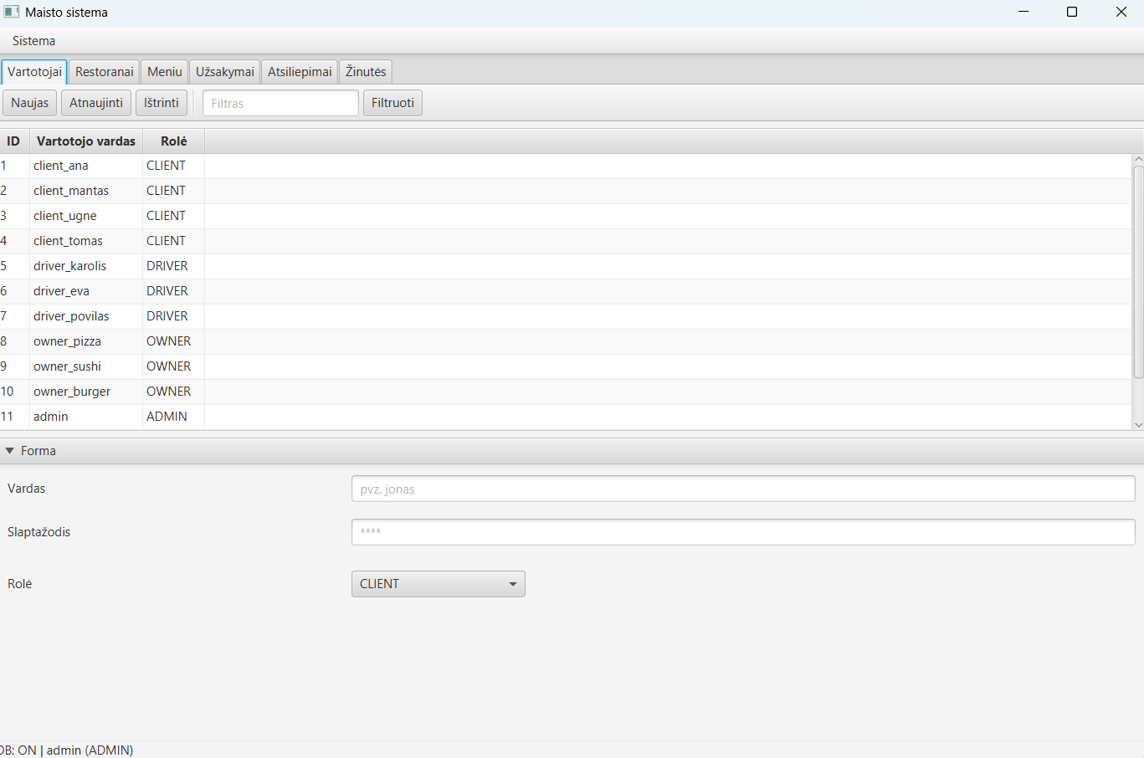
Pagrindinis langas sudarytas iš skirtukų Vartotojai, Restoranai, Meniu, Užsakymai, Atsiliepimai, Žinutės. Apačioje rodomas statusas – ar prisijungta prie DB ir kuris vartotojas prisijungęs. Viršuje meniu yra veiksmai Prisijungti/atsijungti nuo DB, Apie, Atsijungti ir Išeiti.
Prisijungus, sistema pritaiko rolėmis grįstą matomumą – administratoriui rodomi visi skyriai, savininkui paslepiamas „Vartotojai“ ir pan.; be to, automatiškai parenkama pirmoji aktyvi kortelė. Iš „Atsijungti“ grąžina į prisijungimo langą.
Administratorius mato ir redaguoja visus vartotojus. Šiame skirtuke (varrtotojai) atliekama paieška pagal kelis požymius (login, vardą, pavardę ir pan.) ir tvarkomos rolės (Admin/Owner/Client/Driver). Funkcionalumas atitinka projekto reikalavimus - kortelė prieinama tik administratoriui, o savininkui – paslėpta.

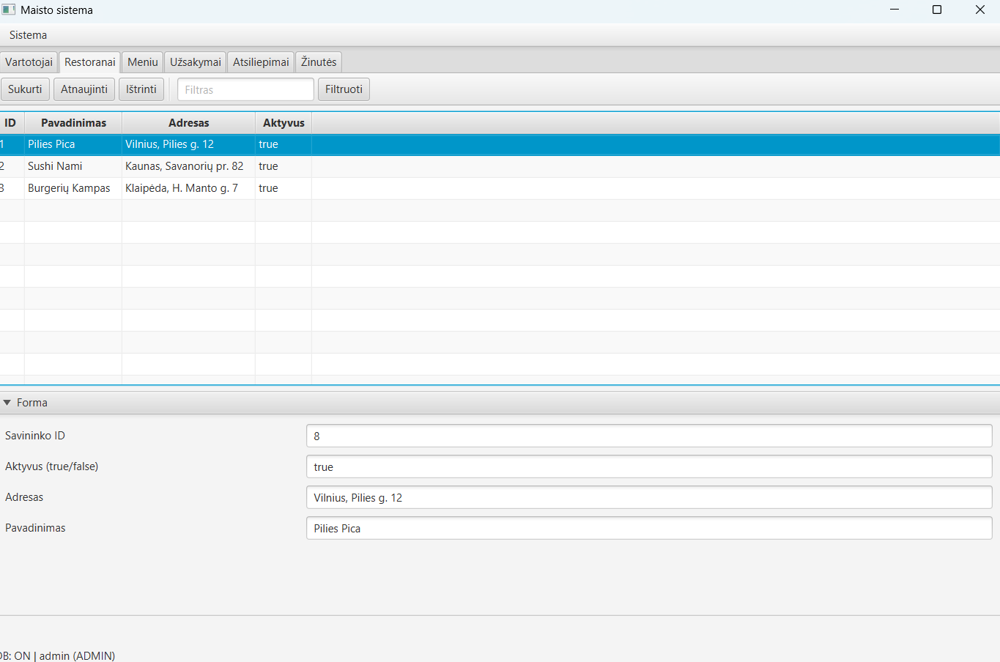
Savininkas šioje kortelėje tvarko tik savo restoranus; administratorius – visus. Yra Sukurti / Atnaujinti / Ištrinti veiksmai ir filtras pagal pavadinimą ar adresą. Keičiant restoraną, administratorius gali pakeisti ir sąvininką, o pats savininkas – ne.
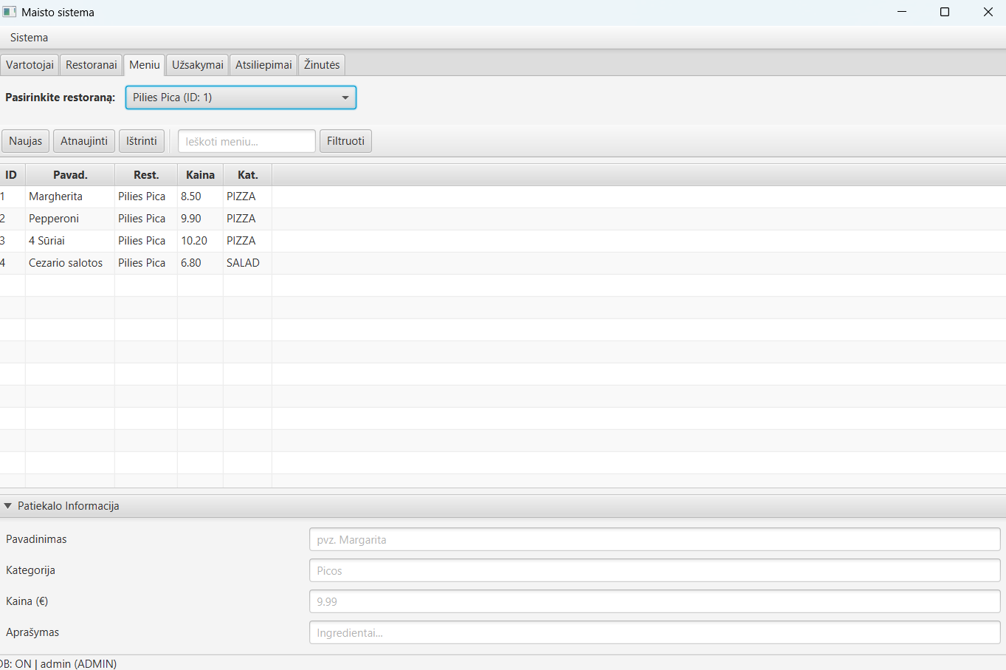
Meniu skyrius leidžia pasirinkti restoraną iš ComboBox (adminui, savininkas matys tik savo restoraną) ir valdyti jo patiekalus. Viršuje – veiksmai Naujas / Atnaujinti / Ištrinti ir filtras. Apačioje – patiekalo forma (pavadinimas, kategorija, kaina ir kt.). Lentelė rodo visų pasirinkto restorano patiekalų sąrašą.

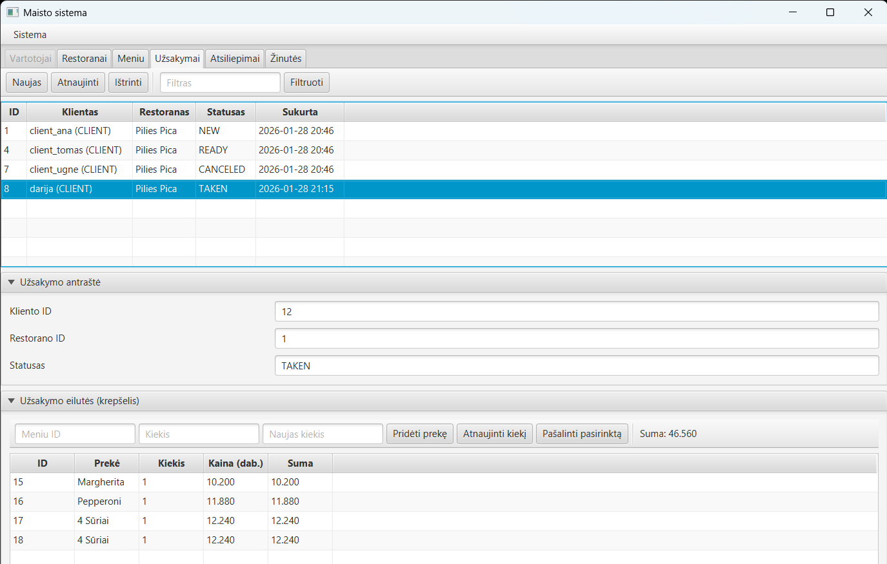

Čia atvaizduojami užsakymai (pagal rolę – visi arba tik susiję). Restoranai gali keisti užsakymo būseną (pvz., NEW, COOKING, READY ir kiti), o kainos perskaičiuojamos pagal sudėtį ir logiką.

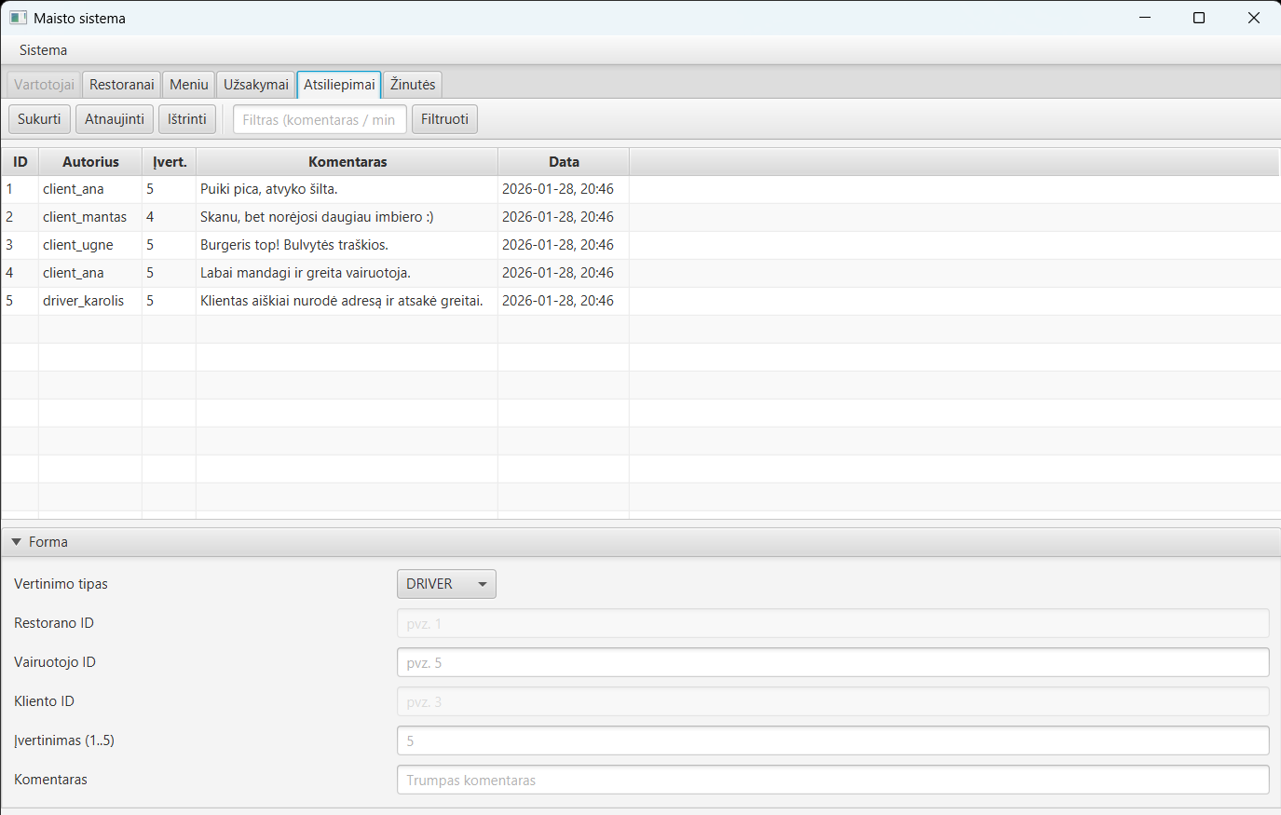
Vartotojas gali kurti, atnaujinti, trinti atsiliepimus, bet su rolės apribojimais:
- Klientas gali vertinti tik restoraną arba vairuotoją; (realizuota android programėlėje)
- Vairuotojas – tik klientą; (realizuota android programėlėje)
- Restoranas – klientą arba vairuotoją;
- Admin turi visas teises.
Sąraše rodomi stulpeliai ID, Autorius, Įvert., Komentaras, Data; data pateikiama jau suformatuota (pvz., yyyy-MM-dd, HH:mm). Yra paieška/filtras pagal įvertinimą arba komentaro tekstą, o formoje – Target tipas ir atitinkami ID laukai (automatiškai perjungiami pagal pasirinktą tikslą). Redaguoti ar trinti leidžiama tik savo įrašus (išskyrus adminą).

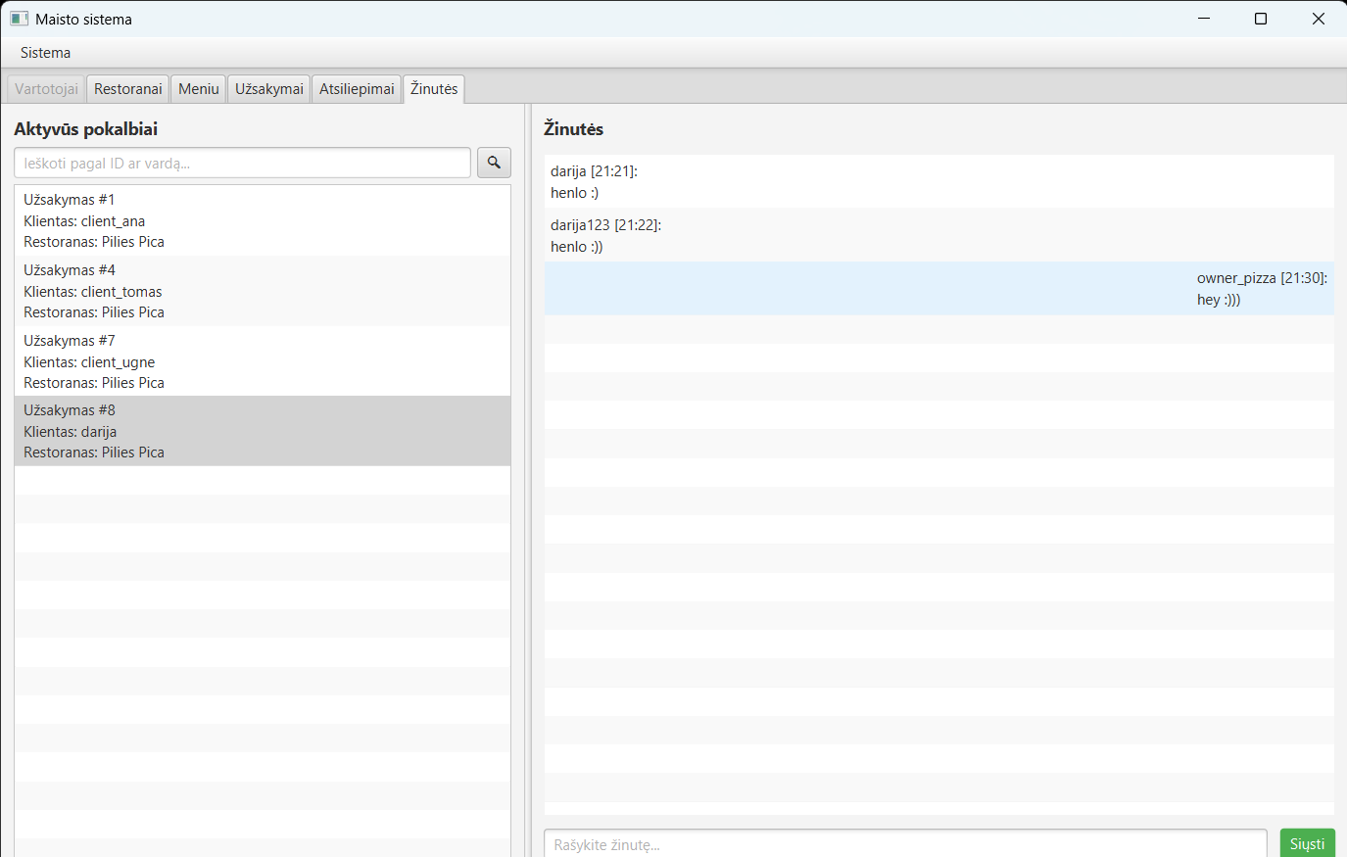
Ši kortelė skirta susirašinėjimui tarp restorano, kliento ir vairuotojo. Administratorius gali moderuoti (trinti / redaguoti), tačiau pats nerašo. Savininkas gali matyti tik savo restorano užsakymų chatus į juos rašyti. Baigtiems užsakymams paliekama tik peržiūra.

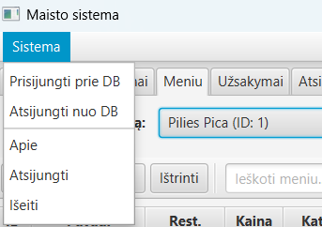
Programa turi bendra meniu, kuriame galima prisijungti prie duomėnų bazės, atsijungti nuo duomėnų bazės, sužinoti daugiau apie programą, atsijungti (grįžimas į prisijungimo langą) bei visiškai išeiti.

Android programėlė
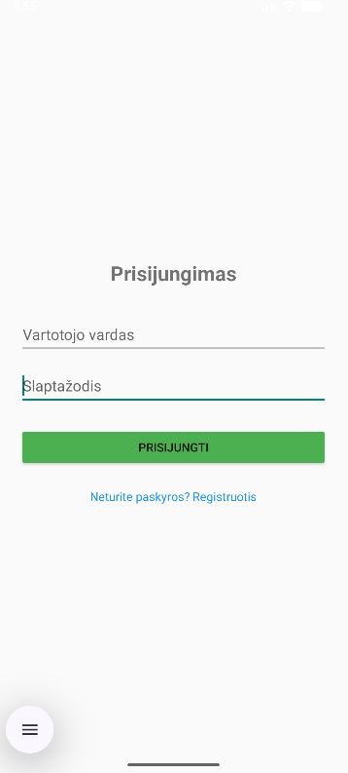
Prisijungimo langas. Prie programėlės gali prisijungti tik vartotojai su rolėmis CLIENT ir DRIVER. Kitiems (OWNER, ADMIN) bus metama klaida. Taip pat, žemiau mygtuko Prisijungti yra nuoroda į registracijos formą.
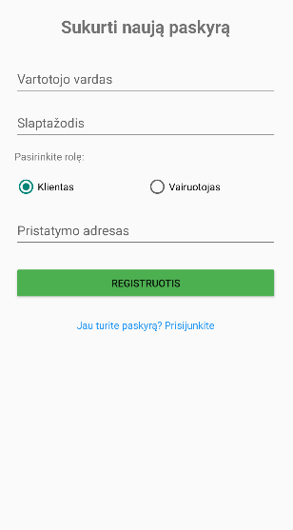
Štai yra registracijos langas. Forma sudaro tekstiniai laukai skirti vartotojo vardui ir slaptažodžiui. Taip pat, priklausomai nuo to, ar vartotojas yra klientas ar vairuotojas, jam reikės įvesti adresą / transporto priemonės pavadinimą.
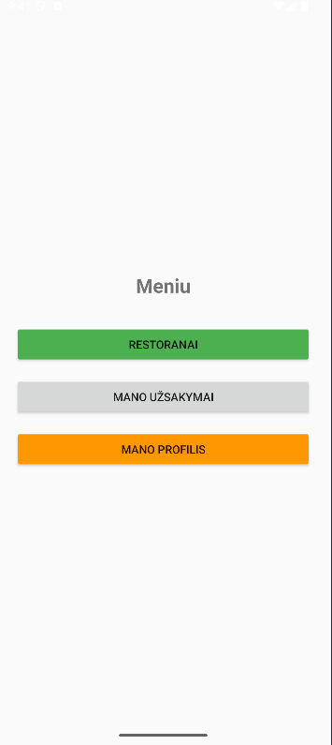
Taip atrodo pagrindinis meniu, jeigu prisijungti kaip klientas. Iš šito lango galima pereiti prie restoranų, užsakymų istorijos bei asmeninio profilio.

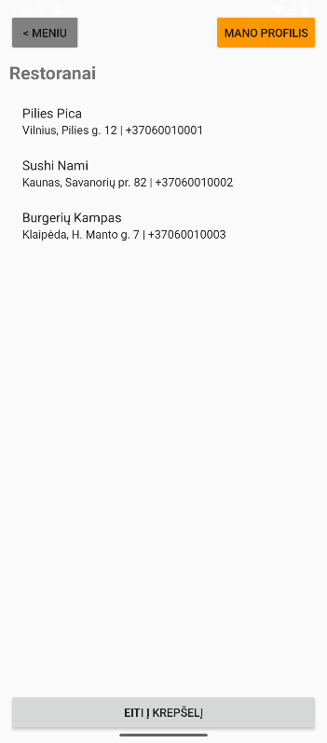
Taip atrodo restoranų sąrašas. Viršuje yra grįžimo į meniu bei profilio mygtukai patogiai navigacijai. Žemiau jų galima matyti patį restoranų sąrašą, kuriame šiuo momentu yra 3 restoranai. Žemiau kiekvieno pavadinimo galima matyti restorano adresą ir telefono numerį. Jeigu paspausti ant restorano bus perėjimas prie meniu.
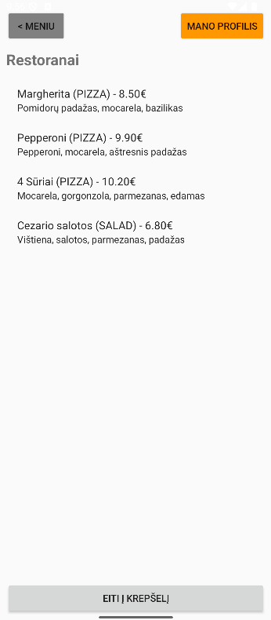
Taip atrodo restoranų meniu langas. Viršuje galima matyti tuos pačius mygtukus kaip ir restoranų lange. Žemiau yra patiekalų sąrašas. Jeigu paspausti ant kurio nors iš jų, patiekalas bus pridėtas į krepšelį. Apačioje yra Eiti į krepšelį mygtukas.

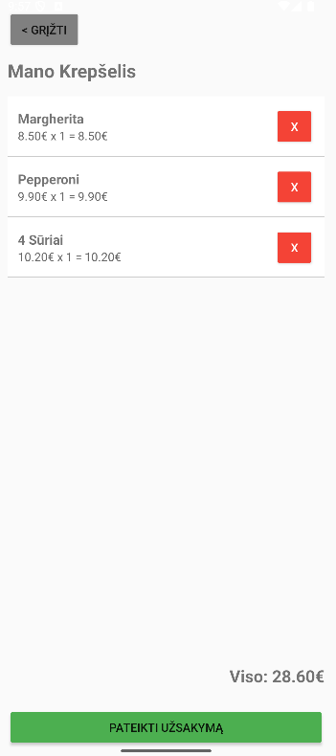
Taip atrodo kliento krepšelis. Prie kiekvienos pozicijos galima matyti kiekį bei kainą. Šalia yra raudoni mygtukai, leidžianti ištrinti patiekalą iš krepšelio. Žemiau galima matyti bendra kainą bei mygtuką Pateikti užsakymą.
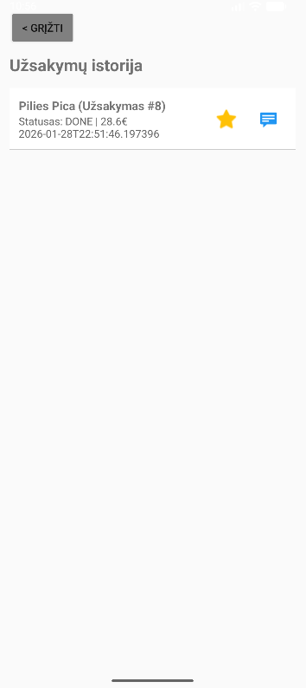
Taip atrodo užsakymo istorijos langas. Ir klientas, ir vartotojas matys tokį patį vaizdą. Šioje nuotraukoje pavaizduotas jau užbaigtas užsakymas, todėl šalia jo yra žvaigždutės ikonėlė, kuria paspaudus galima palikti atsiliepimą apie vairuotoją ir restoraną (kliento atvejų), arba apie klientą ir restoraną (vairuotojo atvejų). Šalia žvaigždutės galima matyti chato įkonėlė, kurią paspaudus atsidarys chatas.

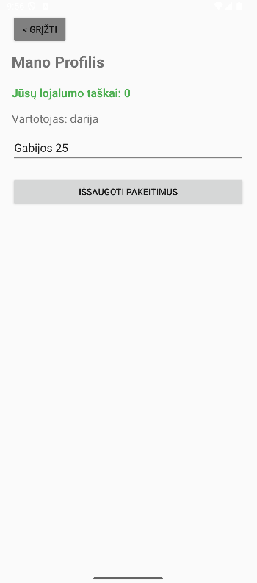

Taip atrodo profilis. Klientas turi galimybę pakeisti savo adresą, o vairuotojas – transporto priemonę. Taip pat klientas čia gali matyti savo lojalumo taškų kiekį.

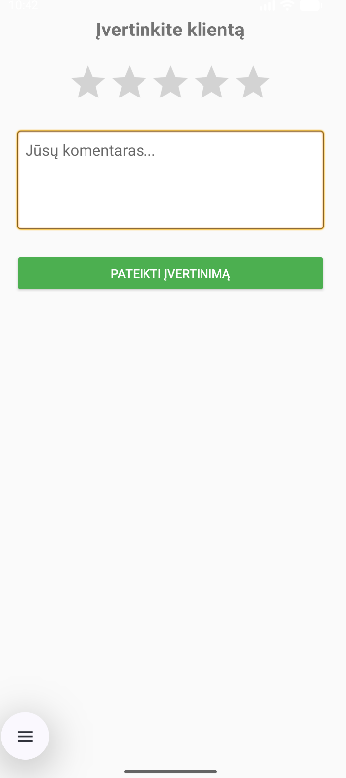
Po užsakymo užbaigimo, ir klientas, ir vartotojas turi galimybę palikti atsiliepima. Šis langas yra prieinamas iš užsakymo istorijos lango.

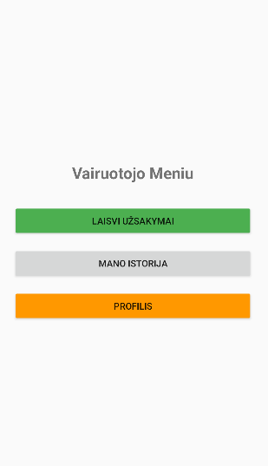
Taip atrodo vairuotojo pagrindinis meniu. Iš jo galima pereiti į laisvų užsakymų sąrašą, užsakymų istoriją bei profilį.
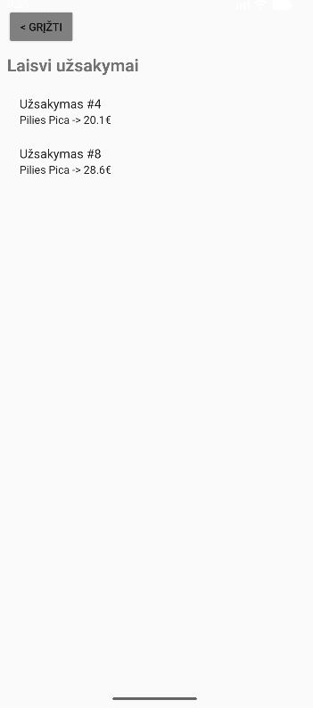
Taip atrodo Laisvi užsakymai langas. Čia vairuotojas gali priimti užsakymą paspaudus ant jo. Po paspaudimo vairuotojas turės patvirtinti, ar tikrai nori pasiimti šį užsakymą, ir jeigu sutinks, atsidarys sekantis langas.
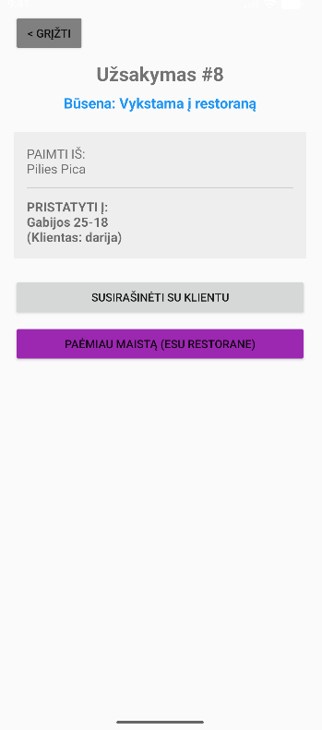
Šį langą vairuotojas gali matyti po užsakymo priemimo. Čia pateikiama užsakymo būsena, visa reikalinga informacija apie užsakymą, bei mygtukai, kurie leidžia pereiti prie chato arba patvirtinti kad vairuotojas jau paėmė užsakyma (vėliau šis mygtukas bus transformuotas į „Pristatyta (užbaigti užsakymą)“).

Projekto apibendrinimas
Projekto eigoje buvo sėkmingai sukurta ir įgyvendinta automatizuota maisto rezervavimo bei valdymo informacinė sistema, apjungianti tris skirtingus technologinius modulius: serverinę dalį (Spring Boot), mobiliąją aplikaciją (Android) ir administravimo programą (JavaFX). Pavyko realizuoti visus esminius funkcinius reikalavimus, užtikrinant architektūrinį sistemos vientisumą, kur serveris veikia kaip centrinis duomenų mazgas, aptarnaujantis klientus per REST API sąsają. Įgyvendinta pilna prieigos kontrolė keturioms vartotojų grupėms – administratoriui, restoranui, vairuotojui ir klientui – užtikrinant, kad kiekvienas matytų tik jam skirtą informaciją. Taip pat realizuotas pilnas užsakymo gyvavimo ciklas, apimantis krepšelio formavimą, dinaminį kainos perskaičiavimą piko valandomis, pristatymo patvirtinimą bei lojalumo taškų skyrimą. Be to, naudojant TCP lizdus (Sockets), sėkmingai įdiegtas realaus laiko susirašinėjimo funkcionalumas, leidžiantis vartotojams bendrauti be trikdžių.
Kuriant sistemą teko įveikti keletą techninių iššūkių. Vienas didžiausių sunkumų buvo H2 duomenų bazės konfigūravimas, siekiant užtikrinti, kad Spring Boot serveris ir JavaFX aplikacija galėtų vienu metu rašyti į tą patį failą be konfliktų. Taip pat reikėjo derinti skirtingus komunikacijos metodus: mobilioji aplikacija naudoja Socket ryšį momentiniam apsikeitimui duomenimis, o stacionari aplikacija remiasi periodiniu duomenų bazės tikrinimu, todėl teko užtikrinti sklandų duomenų atvaizdavimą abiejose pusėse.
Ateityje sistemą galima būtų tobulinti keliais aspektais. Saugumo sumetimais Desktop aplikacijos tiesioginį prisijungimą prie duomenų bazės būtų tikslinga pakeisti į komunikaciją per REST API. Vartotojų patogumui numatoma integruoti realius mokėjimo modulius bei įdiegti interaktyvų žemėlapį tiesiogiai aplikacijoje, atsisakant dabartinių nuorodų į išorines navigacijos priemones. Galiausiai, siekiant didesnio efektyvumo, periodinį užklausų siuntimą planuojama pakeisti į Push Notifications, kas leistų vartotojams gauti informaciją apie statuso pasikeitimus realiuoju laiku.

